**INFORME DE APLICACIÓN DE ATRIO SEGUROS WEB**

ÍNDICE

**Introducción3**

**Estructura4**

**Funcionalidades5**

INTRODUCCIÓN

El siguiente informe tiene como objetivo documentar la estructura del proyecto a nivel de código, así como una previa de las vistas que se encuentran implementadas de la aplicación y el listado de las acciones disponibles, hasta el momento, dentro del código.

ESTRUCTURA

El proyecto se divide en tres carpetas las cuales son: “atrio-seguros-web”, “atrio-seguros-infraestructura” y “atrio-seguros-dominio”, donde dentro de cada una se encuentra el código pertinente a cada capa de la aplicación.

La declaración de las Clases utilizadas por la aplicación que forman parte del modelo de datos se encuentra en: *“atrio-seguros-dominio\src\main\java\com\atrioseguros”* y *“atrio-seguros-infraestructura\src\main\java\com\atrioseguros”.*

La aplicación utiliza la declaración de servicios los cuales se comunican a la API REST de Atrio mediante la cual se reciben los datos que se encuentran almacenados en las bases de datos desde el servidor, y se envían los datos que necesitan ser almacenados, de ser necesario, para cada funcionalidad de la aplicación. La declaración de esta se encuentra ubicada en el archivo *“atrio-seguros-web\src\main\webapp\scripts\services”.*

Las rutas declaradas para la aplicación se encuentran en el archivo: *“atrio-seguros-web\src\main\webapp\scripts\routes.js”.*

Todos los controladores de la aplicación se encuentran en la carpeta: *“atrio-seguros-web/src/main/webapp/scripts/controllers”.*

Todas las vistas de la aplicación se encuentran en la carpeta: *“src/main/webapp/views”.*

FUNCIONALIDADES

Las funcionalidades son aquellos requerimientos que cumple la aplicación hasta los momentos, a continuación, se presenta la una breve descripción de las funcionalidades:

1. **INGRESAR**

Interfaz: *“src/main/webapp/login.xhtml”*

Controlador: LoginCtr – *“login/login.js”*

Archivo donde se encuentra el código encargado de la verificación de los datos y login: *“src/main/java/com/atriosseguros/bean/UserBean.java”*

Tabla: “usuarios”.

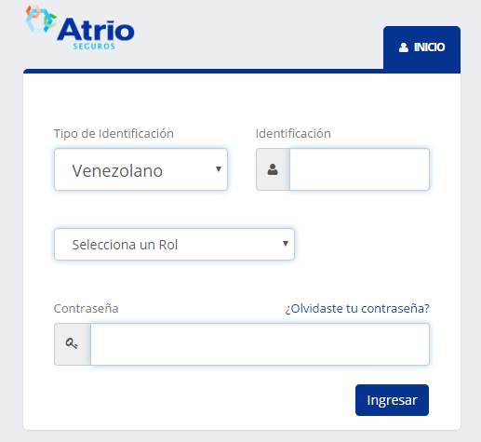

Imagen 1: Formulario de Ingreso.

1. **SALIR**

Archivo donde se encuentra el código encargado del logout: *“src/main/java/com/atriosseguros/bean/UserBean.java”.*

1. **RECUPERAR CONTRASEÑA**

Interfaz: *“src/main/webapp/recuperar-clave.html”*

url: *"/atrio-web/api/v1/users/send-password"*

datos: correo.

1. **NUEVA CONTRASEÑA**

Interfaz: *“src/main/webapp/nueva-clave.html”*

url: *"/atrio-web/api/v1/users/reset-password"*

datos: token, contraseña nueva y confirmación de contraseña.

1. **HOME**

Interfaz: *“src/main/webapp/views/estaticas/home.html”*

Controlador: homeCtr – *“estaticas/estaticas.js”*

Una vez se ingresa a la aplicación al lado izquierdo se puede observar el menú principal el cual tiene los accesos hacía las funcionalidades de la aplicación.

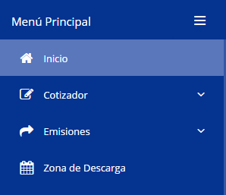

Imagen 2: Menú Principal de la aplicación.

1. **CAMBIAR CLAVE**

Interfaz: *“src/main/webapp/views/usuario/cambiar_clave.html”*

Controlador: usuarioCambiarClaveCtr – *“usuario/usuario.js”*

url: *“/atrio-web/api/v1/users/change-password”*

1. **ACTUALIZAR DATOS (ELIMINADA?)**

Interfaz: *“src/main/webapp/views/usuario/actualizar_datos.html”*

Controlador: usuarioActualizarCtr – *“usuario/usuario.js”*

1. **SESIÓN**

Interfaces: *“src/main/webapp/views/usuario/sesionCerrada.html”*

*“src/main/webapp/views/usuario/sesionInactiva.html”*

Controlador: sessionControllers – *“usuario/session.js”*

1. **ZONE DE DESCARGAS**

Interfaz: *“src/main/webapp/views/zonadescarga/zonadescarga.html”*

Controlador: *ZonadescargaCtr – “zonadescarga/zonadescarga.js”*

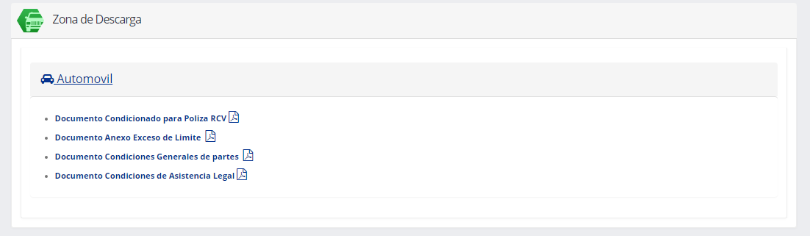

Imagen 3: Zona de descargas (Automóvil)

1. **LISTA MIS COTIZACIONES**

Interfaz: *“src/main/webapp/views/cotizador/vehiculo/misCotizaciones.html"*

Controlador: CotizadorVehiculoMisCotizacionesCtr – *“cotizador/vehiculo.js”*

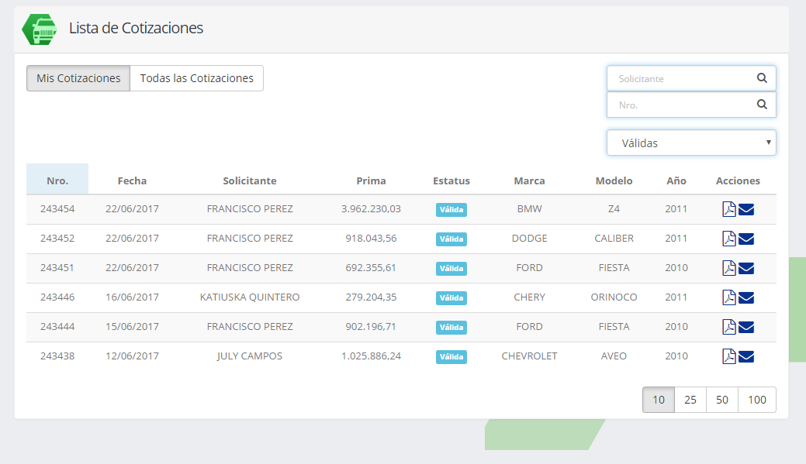

Imagen 4: Listado de “Mis Cotizaciones”.

1. **LISTA TODAS COTIZACIONES**

Interfaz: *“src/main/webapp/views/cotizador/vehiculo/ todasCotizaciones.html"*

Controlador: CotizadorVehiculoTodasCotizacionesCtr – *“cotizador/vehiculo.js”*

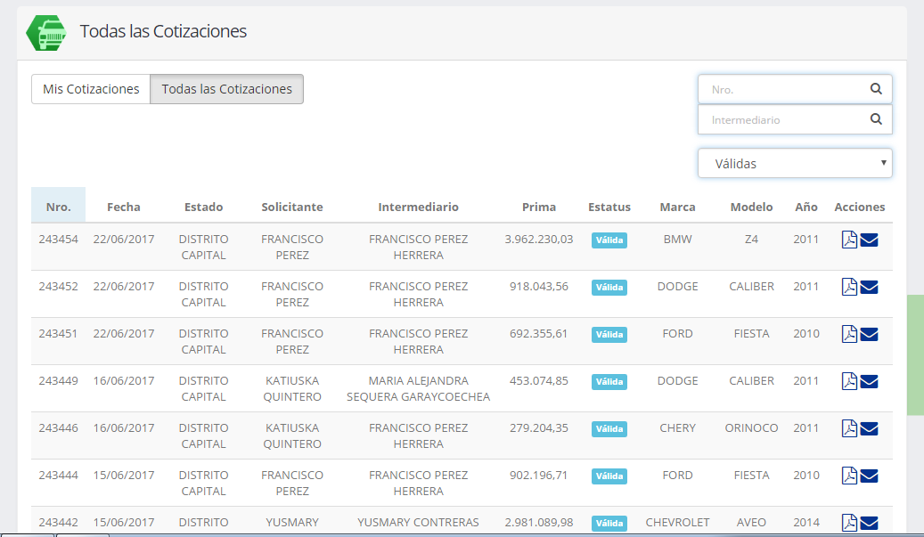

Imagen 5: Listado “Todas las Cotizaciones”.

1. **COTIZACIÓN**

Interfaz: *“src/main/webapp/views/cotizador/vehiculo/wizard.html"*

Controlador: CotizadorVehiculoCtr – *“cotizados/vehiculi.js”*

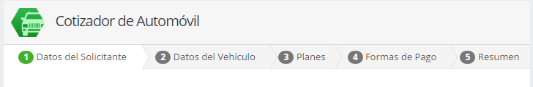

Imagen 6: Etapas del proceso de creación de una cotización.

1. **COTIZADOR – SOLICITANTE**

Interfaz: *“src/main/webapp/views/cotizador/vehiculo/solicitante.html"*

Controlador: CotizadorVehiculoSolicitanteCtr – *“cotizador/vehiculo.js”*

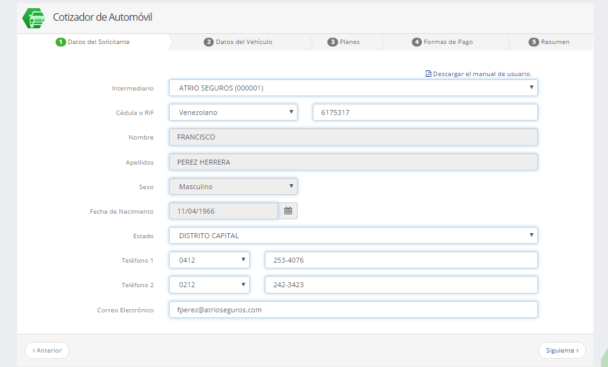

Imagen 7: Datos del Solicitante.

1. **COTIZADOR – VEHÍCULO**

Interfaz: *“src/main/webapp/views/cotizador/vehiculo/vehiculo.html"*

Controlador: CotizadorVehiculoDatosVehiculoCtr – *“cotizador/vehiculo.js”*

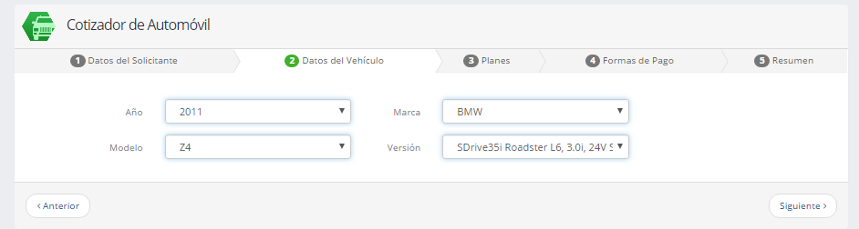

Imagen 8: Datos del Vehículo.

1. **COTIZADOR – PLANES**

Interfaz: *“src/main/webapp/views/cotizador/vehiculo/planes.html"*

Controlador: CotizadorVehiculoPlanesCtr – *“cotizador/vehiculo.js”*

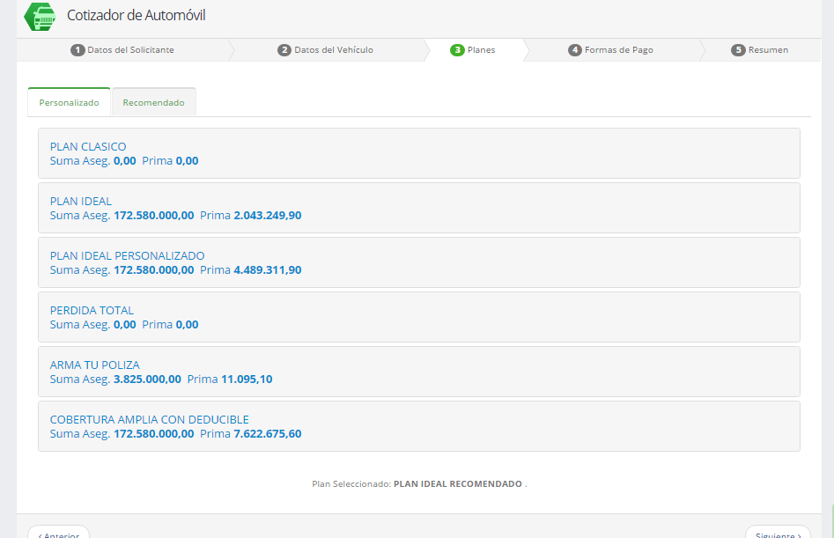

Imagen 9: Datos del Plan.

1. **COTIZADOR – PAGO**

Interfaz: *“src/main/webapp/views/cotizador/vehiculo/pago.html"*

Controlador: CotizadorVehiculoPagoCtr – *“cotizador/vehiculo.js”*

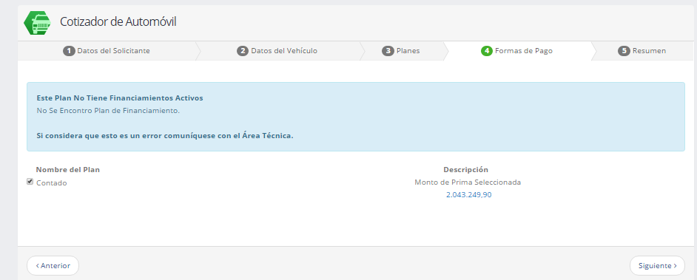

Imagen 10: Datos del Pago.

1. **COTIZADOR – RESUMEN**

Interfaz: *“src/main/webapp/views/cotizador/vehiculo/resumen.html"*

Controlador: CotizadorVehiculoResumenCtr – *“cotizador/vehiculo.js*

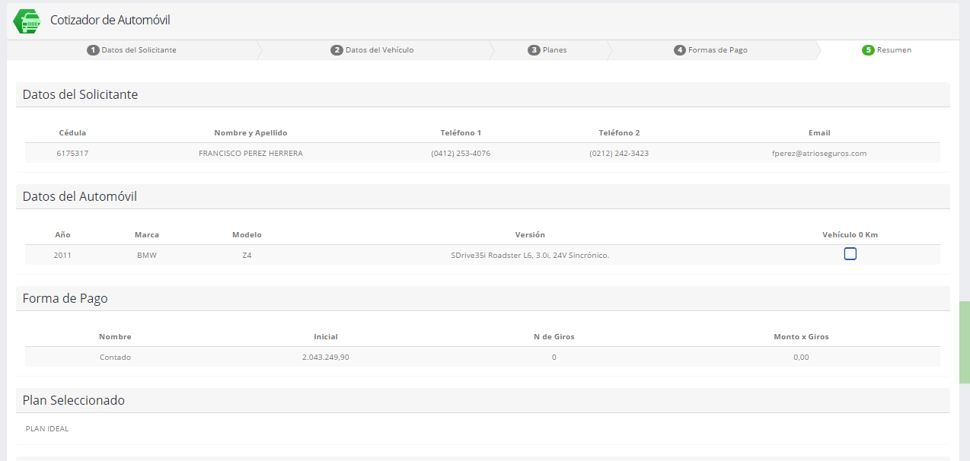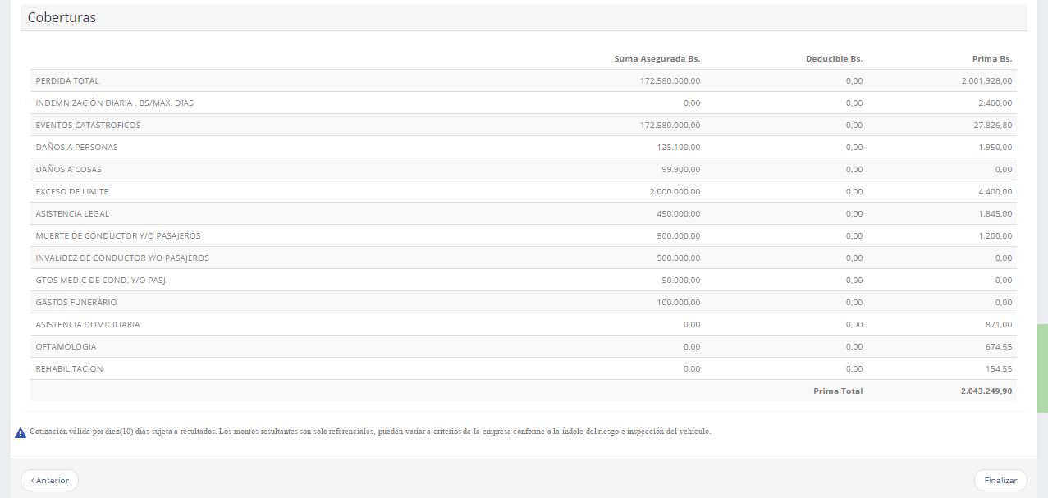

Imagen 11: Resumen de una cotización.

1. **LISTA MIS EMISIONES**

Interfaz: *“src/main/webapp/views/emision/vehiculo/todasemisiones.html"*

Controlador: CotizadorVehiculoMisCotizacionesCtr – *“emision/vehiculo.js”*

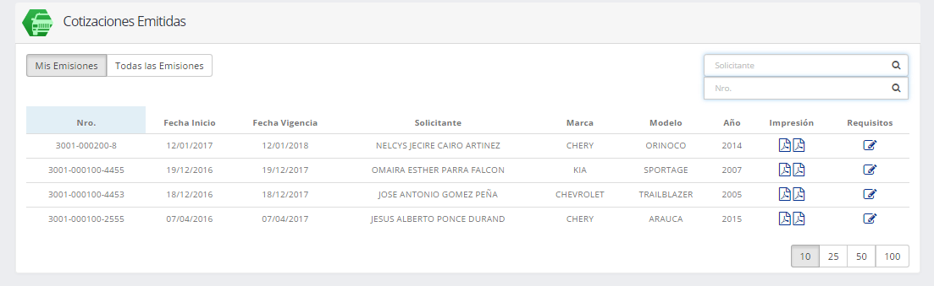

Imagen 12: Listado de “Mis Emisiones”.

1. **LISTA TODAS EMISIONES**

Interfaz: *“src/main/webapp/views/emision/vehiculo/todasCotizaciones.html"*

Controlador: CotizadorVehiculoTodasCotizacionesCtr – *“emision/vehiculo.js”*

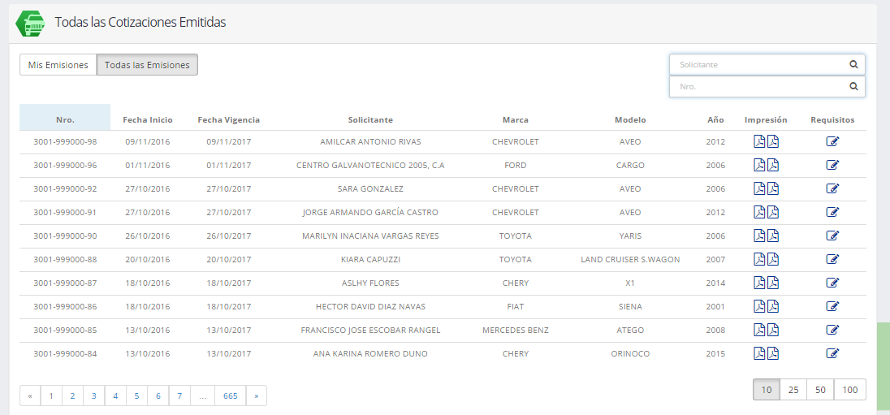

Imagen 13: Listado de “Todas las Emisiones”.

Las siguientes funcionalidades se encuentran en el código, pero aún no se han aplicado a los servidores de prueba u producción.

1. **LISTA SINIESTROS**

Interfaz: *“src/main/webapp/views/siniestro/lista.html"*

Controlador: SiniestroListaCtr – *“siniestro/siniestro.js”*

1. **SINIESTRO**

Interfaz: *“src/main/webapp/views/siniestro/wizard.html"*

Controlador: SiniestroWizardCtr – *“siniestro/siniestro.js”*

1. **SINIESTRO - VEHICULO**

Interfaz: *“src/main/webapp/views/siniestro/vehiculo.html"*

Controlador: SiniestroVehiculoCtr – *“siniestro/siniestro.js”*

1. **SINIESTRO - TITULAR**

Interfaz: *“src/main/webapp/views/siniestro/titular.html"*

Controlador: SiniestroTitularCtr – *“siniestro/siniestro.js”*

1. **SINIESTRO - CONDUCTOR**

Interfaz: *“src/main/webapp/views/siniestro/conductor.html"*

Controlador: SiniestroConductorCtr – *“siniestro/siniestro.js”*

1. **SINIESTRO - DAÑOS**

Interfaz: *“src/main/webapp/views/siniestro/danos.html"*

Controlador: SiniestroDanosCtr – *“siniestro/siniestro.js”*

1. **SINIESTRO - TALLER**

Interfaz: *“src/main/webapp/views/siniestro/taller.html"*

Controlador: SiniestroTallerCtr – *“siniestro/siniestro.js”*

1. **SINIESTRO - RESUMEN**

Interfaz: *“src/main/webapp/views/siniestro/resumen.html"*

Controlador: SiniestroResumenCtr – *“siniestro/siniestro.js”*

1. **SINIESTRO - RESULTADOS**

Interfaz: *“src/main/webapp/views/siniestro/resultados.html"*

Controlador: SiniestroResultadoCtr – *“siniestro/siniestro.js”*